工业APP白皮书

（V1.0）

（第一版三次讨论稿）


2018年4月
目 录

0 前言 1
1 工业APP的概念与内涵 3
1.1 工业APP的基本概念 3
1.2 工业APP与相关概念的关系 5
2 工业APP的发展背景 9
2.1 建设意义 9
2.2 国外发展现状 12
2.3 国内发展现状 15
3 工业APP的体系框架 17
3.1 体系概述 17
3.2 工业体系维度 18
3.3 全生命周期维度 20
3.4 APP生命周期维度 22
4 工业APP的开发平台 23
4.1 开发平台概述 23
4.2 开发平台主要内容 24
4.3 开发质量控制 25
4.4 典型开发平台 30
5 建设工业APP生态体系 31
5.1 工业APP生态体系概述 31
5.2 工业APP三大环节 33
5.3 工业APP三大体系 35
6 工业APP的未来发展展望 39

前言
2015年，《中国制造2025》将“新一代信息技术产业”做为未来重点发展领域，并明确提出“开发自主可控的高端工业平台软件和重点领域应用软件”，以及“推进自主工业软件体系化发展和产业化应用”。《国家信息化发展战略纲要》、《国务院关于积极推进“互联网+”行动的指导意见》、《国务院关于深化制造业与互联网融合发展的指导意见》也提出了加强行业应用软件开发和应用的相关要求。2016年工业和信息化部和国家发展改革委联合发布了《信息产业发展指南）》，指南指出“推动工业软件和工业控制系统核心技术和产品的研发及应用，重点突破军工、能源、化工等安全关键行业工业应用软件核心关键技术，构建先进产品体系，形成评测标准与规范；面向航空航天装备、高档数控机床与机器人、先进轨道交通装备、海工装备与高技术船舶、电力装备、农机装备等重点领域，研制涵盖全生命周期的行业应用软件及解决方案，重点突破产品创新开发、智能控制与分析优化、装备智能服务等关键技术，发展工业应用软件体系。”
2016年12月，工业和信息化部发布《软件和信息技术服务业发展规划（2016-2020年）》。规划指出，未来软件和信息技术服务业将重点支撑制造业与互联网融合发展，围绕制造业关键环节，重点支持高端工业软件、新型工业APP等研发和应用，发展工业操作系统及工业大数据管理系统，提高工业软件产品的供给能力，强化软件支撑和定义制造的基础性作用。规划提出“工业软件平台及APP研发和应用试点示范”专项工程，支持软件企业联合工业企业，面向重点行业建设基础共性软件平台和新型工业APP库，构建工业技术软件体系，开展应用试点示范。支持有条件的地方或行业建设工业APP共享交易平台，丰富工业技术软件生态。
2017 年11 月27 日，国务院印发《关于深化“互联网+先进制造业”发展工业互联网的指导意见》。意见提出“工业互联网平台建设及推广工程”，要求从“实施百万工业APP 培育”等四个方面开展建设和推广，即“支持软件企业、工业企业、科研院所等开展合作，培育一批面向特定行业、特定场景的工业APP”。具体目标是“到2020年，培育30万个面向特定行业、特定场景的工业APP，推动30万家企业应用工业互联网平台开展研发设计、生产制造、运营管理等业务。”；“到2025年，重点工业行业实现网络化制造，培育百万工业APP，实现百万家企业上云。”
2017年12月15日，由工业和信息化部指导，来自工业企业、科研院所和软件企业等68家单位联合组建的中国工业技术软件化产业联盟（中国工业APP 联盟）在北京成立。工业和信息化部副部长陈肇雄出席联盟成立大会并为联盟揭牌。中国工业技术软件化产业联盟将成为推动制造技术与软件技术深度融合发展的重要平台，相信通过联盟成员的共同努力，必将更加扎实地贯彻落实国家相关战略部署，推进制造业与互联网深度融合，促进智能制造加快发展。
2017年11月19日，在国务院发布的《关于深化‘互联网+先进制造业’发展工业互联网的指导意见 》中提出：开展百万工业APP培育建设和推广，支持软件企业、工业企业、科研院所等开展合作，培育一批面向特定行业、特定场景的工业APP。
工业APP是什么？为什么我国需要大力发展工业APP？工业需要建设哪些工业APP？工业APP如何开发与建设？如何开展工业APP的培育和推广？为了回答这些问题，中国工业技术软件化产业联盟特推出《工业APP发展白皮书》。
由于工业APP尚属于新的概念、新的领域，所以本白皮书历经专家意见征询之后，通过系统化整理而成。这些专家观点从不同侧面反映了工业APP要素及其与相关体系的相互关系，所以本白皮书对于工业技术软件化研究和实践而言，具有重要的参考价值。

工业APP的概念与内涵

工业APP的基本概念
工业APP（Industry Application）是将工业技术通过信息技术开发形成的应用软件，是构建智能制造模式的关键要素之一。我们可以从以下几个方面理解工业APP的含义：

1）工业APP是面向工业场景的应用软件
APP是英文Application的简写，是一类可以面向不同使用场景、可以灵活使用的应用软件。常见的APP是手机APP，用户可以在Android和IOS等不同手机操作系统中安装使用音乐、视频、阅读、游戏和生活服务等不同APP软件。这些APP的共同特点是安装和运行在某一个平台中，用户可以根据使用需求安装、使用、相互调用、卸载或更换不同APP。整个过程无需更换手机、无需更换平台，也无需更换其他APP，每个操作快速、方便、灵活。
工业APP就是面向工业场景的应用软件。它具有手机APP相似的特点。工业APP类型有很多，如汽车设计APP、发动机监控APP、设备健康APP、刀具管理APP等等，用户可以根据工业场景的需求不同，有选择性地使用不同APP。

2）工业APP是工业应用软件发展的高级阶段
工业使用的应用软件历经了多次发展。从计算机诞生开始，工业内就逐步开发各种应用软件，如美国国家航空航天局NASA早期开发的建模和航空器空气动力学计算软件。这些软件一般在单一的PC计算环境中运行。随着计算性能的提升，大型工业应用软件逐步出现，从最初的几M发展到几百甚至上G的规模，并在工业中发挥着重要的作用。随着网络技术的发展，工业应用软件又逐步与其他软件或硬件实现网络化远程连接。当前，更加先进的通信技术、移动技术和物联网技术不断涌现，推进着工业应用软件向轻量化方向发展，形成工业APP。工业APP以其“小巧的身躯”和灵活的连接，可以在工业互联网平台中自由运行。
工业APP常常以微服务的方式，根据不同工业场景的个性化需求提供不同的服务，从而发展成工业应用软件的新阶段。未来，更多工业APP将脱离一个部门、一家企业和一个组织，以不同的商业模式通过工业互联网平台提供公众性服务。

3）工业APP具有不同的软件形态
工业APP作为一种软件，需要具有软件运行环境。根据多样化工业业务场景的需要，现在已发展有几类软件运行环境，造就了工业APP具有不同的软件形态。常见工业APP类型包括嵌入类工业APP、边缘类工业APP、本地类工业APP、移动类工业APP和云端工业APP。
嵌入类工业APP在工业界具有广泛的应用，常运行在工业产品内部的嵌入式软件环境中，用于环境信息识别、计算和自动控制等；边缘类工业APP一般位于工业产品的边缘附近，并与嵌入类工业APP发挥相似作用，但由于不依赖工业产品内部空间和其他资源，所以可以具有更强的计算能力和更灵活的升级空间；本地类工业APP运行在普通计算机上，是常见的工业APP之一，依托普通计算机的使用便捷性和强大计算能力，使本地类APP从计算机诞生起就一直具有旺盛的活力；移动类工业APP依托移动设备的灵活性，以及与云端工业APP进行信息互联的特征，一般可以将移动设备搬运到工业使用现场，按需提供灵活的服务；云端工业APP是在云端服务器中运行的工业APP，云端工业APP通过网络通信可以提供无处不在的服务。

4）工业APP可以提高工业技术的使用效率
工业技术最早可以追溯到人类制造工具开始，此后工业技术得到了快速发展。在此过程中，工业技术最初几百万年只存在于人脑中，之后距今几千多年内可以采用文字和图片等方式记录在竹简、布帛和纸张上，在近几十年中可以形成工业APP运行在具有计算能力的机器中。
工业技术承载方式的改进，导致了工业技术沉淀、传播和应用效率的极大提升（图1）。当前工业技术的承载方式仍然以经验、文献和软件三种方式为主。从隐性的工业经验转为显性的工业技术，使知识脱离人可以进行广域传播和继承；从显性工业技术转化成数字工业知识，进一步提高了存储和传播效率，使知识可以在更大范围、更多工业环节内进行共享和应用；数字工业知识转为智能工业APP，通过对知识进行建模，使任何具有计算能力的机器可以替代人使用知识、驱动工业设备，在解放了人类的同时也突破了人脑脑力和体力的限制，提高了工业技术使用效率。
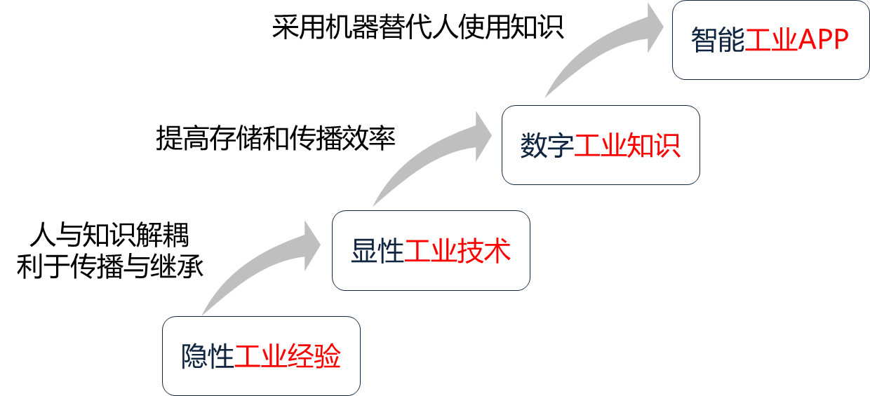
图 1 工业技术应用范式的升级过程

5）工业 APP的价值体现
工业APP体现了场景即价值、应用即服务、IT即业务。
（1）场景即价值：工业APP围绕场景开发的，对进行场景分析、建模，不同于传统的工业软件开发。
（2）应用即服务：工业APP本身是实现某一场景、面向业务、面向制造过程、面向客户的端到端服务的一个部分。
（3）IT即业务：未来IT和业务是高度融合的，IT部门与业务部门将会融合，工业APP的开发需要IT人员与业务人员共同参与，将推动IT与业务的融合，实现IT即业务。

工业APP与相关概念的关系

工业APP与工业软件的关系
工业软件、工业APP和制造业核心软件是三类工业中常见的软件类别。不管是工业界还是信息领域，三种软件类别尚没有明确定义，三者的边界也不是非常明确。经过研究，三者的关键区别在于其核心的知识模型不同，导致其价值和应用范围即具有紧密联系又有明显的差异。

1）制造业核心软件的核心是科学知识
2015年10月，继《中国制造2025》发布之后由国家制造强国建设战略咨询委员会发布了《〈中国制造2025〉重点领域技术路线图》，提出了“制造业核心软件”的概念。其后在2016年12月工信部联合发改委发布的《信息产业发展指南》中，也采用此概念。虽然两处都没有明确定义，但通过解读上下文了解其范围主要包括常见的CAD、CAE、CAM、MES和ERP等，它们是工业中常见的软件类型之一。
制造业核心软件的核心知识模型，主要以科学知识为主，特别是物理、化学、数学等自然科学知识，以及管理相关的社会科学知识。如CAD主要是三维建模功能，核心是几何知识；CAE主要是仿真功能，核心是力学、流体、电磁和光学等物理知识，以及有限元等数学知识；MES和ERP主要是管理功能，核心是管理科学、管理工程和运筹学等管理和数学知识。
制造业核心软件的核心是通用知识，所以可以适用于不同行业，成为其他行业应用软件的基础，同时正因为不是行业专用的知识，所以它无法高效解决行业特有问题。

2）工业APP的核心是工业技术
在2016年发布的《软件和信息技术服务业发展规划（2016—2020年）》中，首次在我国正式文件中出现了“工业APP”概念。在2015年发布的《中国制造2025》中使用的是“重点领域应用软件”，在2016年发布《信息产业发展指南》中则使用了“工业应用软件”概念。从这些文件中可以看出，工业APP是非常新的概念，是人们对这一新的领域逐步认识的结果。
工业APP的核心知识模型是工业技术。对于工业技术的概念也没有明确的定义，钱学森前辈、白春礼院士、周光召院士等均讨论过自然科学、技术科学和工程技术三者的区别和联系，具体内容可参阅相关文献。总体看来，工业技术不同于客观存在的自然规律，它是与不同行业、不同工业产品息息相关的一种知识，是人类为了制造出工业产品而创造出的知识。也就是说，如果不是为了制造某些产品，就不会有这些技术。

3）工业软件的核心是各种工业中应用的知识
在《中国制造2025》中直接使用了“工业软件”的概念，其他具有“工业软件”概念的出处也很多，但均很少对其进行详细诠释，所以其含义也不尽相同。广义上，工业软件可以泛指工业中应用的各种软件，包括工业APP、制造业核心软件，也包括操作系统和数据库等基础软件，以及Office、OA等办公软件和系统。狭义上，工业软件仅包含工业APP和制造业核心软件。
不管何种工业软件定义，工业软件的核心覆盖了工业领域多方面知识，其软件跨越范围最广、详细分类最多。

4）工业APP与制造业核心软件的联系
工业APP与制造业核心软件是最难以区分的两类软件，也是联系非常紧密的两种软件。工业APP与工业产品制造业务紧密相关。如果将制造业核心软件类比为Word软件，则工业APP可以类比为一款根据专业应用方向精心定制的Word模板。如所示的一款螺杆设计阶段使用的APP，包含了行业特有的推力计算和转动仿真等知识。在三维建模过程中，调用了CAD软件绘制几何模型；在强度和运动仿真过程中，调用了不同CAE软件进行物理仿真 。
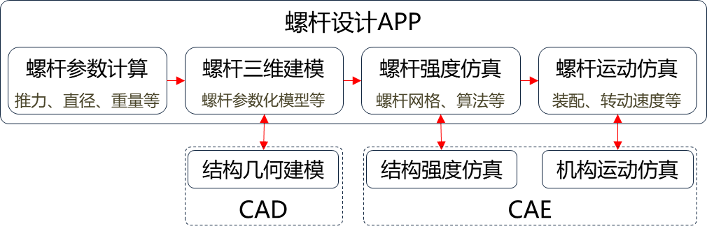
图 2 工业APP与制造业核心软件的联系示例
所以，一方面制造业核心软件常常是工业APP的基础；另一方面，工业APP使制造业核心软件更好地服务于工业活动，两者需要配合使用。只有高效的制造业核心软件和高效的工业APP共同作用，才会共同形成高效的信息系统。例如：在产品和工艺等设计过程中，常常基于产品研发流程，调用不同的制造业核心软件形成产品设计APP；在生产执行管理活动中，可以基于制造业核心软件，定制开发满足产品生产管理与控制要求的工业APP；在产品运行保障过程中，可以在嵌入式服务保障平台中，以工业APP的方式进行边缘计算，实现产品健康监控。

工业APP与工业技术软件化
工业技术是现代工业的灵魂，代表着制造业先进生产力，也是国家制造业竞争力根本所在。而工业技术软件化是把工业技术和经验通过软件实现显性化、数字化和系统化的过程。工业技术软件化，是以软件形式封装、承载、应用、迭代更新工业技术和知识，是工业技术与信息技术融合发展的重要体现。工业技术软件化的核心是形成工业APP。
工业APP是工业技术软件化的核心结果与重要价值体现，是人们对工业研发设计、生产制造、经营管理等制造全过程运行规律的显性化、模型化、代码化，是承载工业基础技术、行业知识和经验体系的新载体，本质上是工业技术的软件化。培育工业APP，就是通过软件技术把制造企业内部分散、隐性的工业知识进行显性化，促进工业知识的沉淀、传播、复用与价值创造。

工业APP与工业微服务
微服务是以单一功能组件为基础，通过模块化组合方式实现“松耦合”应用开发的软件架构。微服务把因相同原因而变化的功能聚合到一起，而把因不同原因而变化的功能分离开，并利用轻量化机制（通常为 HTTP RESTful API）实现通信。工业微服务将大量工业技术原理、行业知识、基础工艺、模型工具规则化、软件化、模块化，并封装为可重复使用的组件。
工业微服务支撑工业APP开发运行。通过对微服务的调用、组合、封装和二次开发，开发形成面向特定行业、特定场景的工业 APP，推动工业技术、经验、知识和最佳实践的模型化、软件化、再封装。微服务架构具有的松耦合、易开发、易部署、易扩展等特点可以实现工业APP的灵活组态、持续更新和快速部署。
从开发方式上看，工业APP有两种。一种是让现有的工业软件逐渐解构，变身成为工业微服务，通过调用工业微服务组成工业APP；一种是工业技术软件化，直接将工业技术和知识转变成为工业微服务，由工业微服务形成工业APP。

工业APP与工业互联网平台
随着工业APP的日渐崛起，工业领域将面临一场深远的革命。目前，“平台+APP”的新工业模式初现端倪。工业互联网平台通过大规模连接机器和设备，构建了工业的神经系统，而工业APP通过封装工业知识和技术，构建了工业大脑。
工业互联网平台通过构建应用开发环境，借助微服务组件和工业应用开发工具，帮助用户快速构建定制化的工业APP。工业APP是工业互联网平台应用层的主要内容，是实现工业互联网价值的最终出口。工业互联网平台是工业APP的重要载体，工业APP则支撑了工业互联网平台智能化应用。工业APP基于工业互联网平台，进行共建、共享和网络化运营，支撑制造业智慧研发、智能生产和智能服务。

工业APP的发展背景

建设意义

夯实中国高端制造基础
制造强国，强在制造的科技能力。“中国制造2025”已经提出了制造强国的宏伟目标。支撑十大领域从大到强，全面提升中国制造业发展质量和水平，都必须坚持创新驱动发展的理念。创新的基础是科技，是知识，创新成果的实质也是科技，是知识。
将制造领域的知识形成工业APP，有助于推动中国迈入强国行列。工业APP成为了支撑制造业数字化、网络化、智能化转型升级的一种新型软件形态。制造模式在升级过程之中，抛弃的是物理设备，继承的是无形知识。在智能制造时期，我国作为制造业较为落后的国家，可以更加果断地放弃陈旧的设备，积极地将国外已有的工业技术与我国近些年在一些领域所取得的先进成就充分融合，形成工业APP。从原材料冶炼到高端零部件制造，从航空航天产品研发到车辆船舶生产，都应该将各行业已有技术知识进行范式升级。依据工业技术升级换代、螺旋递进的特征，在快速掌握国内外已有先进技术的基础上，不断开展新一代工业技术研发与创新，快速跟进，进而在未来赶超国外形成制造强国（图 3）。
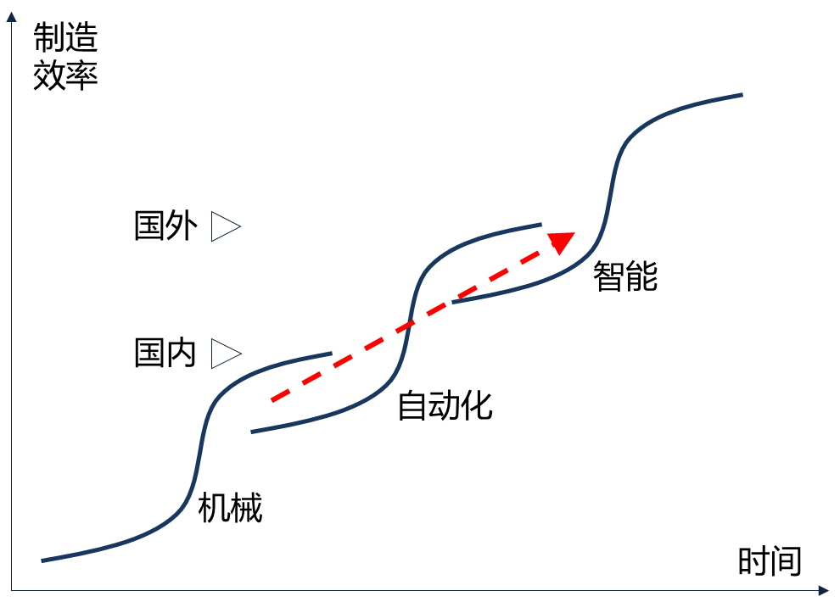
图 3 以知识继承创新建设制造强国

驱动基础智能制造体系
遵从智能制造的标准参考架构，当前已有大量基础智能制造工具，包括各种硬件和软件。在系统架构维度，具有智能设备、控制、MES、ERP等工具；在产品生命周期维度，具有设计类、生产类、物流类、销售类和服务类等工具；在智能维度，具有集成和互联互通工具。这些工具是基于产品制造的共性特征形成的，是属于通用基础架构的组成部分，与具体业务无关。
对于具体行业产品的智能制造体系而言，需要在上述参考标准架构中融入专业的工业技术。也就是说，需要将不同业务系统的相关知识与基础智能制造体系相结合，根据业务需要调用和驱动基础架构中的不同要素和工具，从而满足行业系统的正常运转。工业APP作为特定产品智能制造体系的一部分，发挥着驱动通用智能制造体系的作用。传统上这个过程是由掌握工业技术的人驱动着各种通用工具，也就是人直接使用各种通用的CAD、CAM和MES等软件，未来的驱动器就是基于业务知识形成的工业APP。

繁荣工业互联网应用生态
十年前智能手机的出现，基于IOS、Android等操作系统平台以及移动互联网环境形成的APP生态，引发了生活和消费领域的一场革命。苹果的APP商店和谷歌的APP商店拥有300多万个APP，累计下载量均超过1500亿次。可以说，正是功能丰富、数量众多的APP引爆了移动互联网的繁荣。
工业APP是以“平台+APP”为核心的工业互联网生态体系的重要组成，是工业互联网应用层的主要内容和工业互联网价值实现的最终出口，其发展将成为推动工业互联网发展的重要手段。

打造企业核心制造能力
知识逐步取代资源成为当前企业竞争的核心竞争力。在当前世界走向开放、共享和和平的时代，传统资源型、贸易型和金融型企业将逐步没落或转型，科技型企业不断引领着经济发展方向，知识经济成为时代特征。企业的知识占有量决定着企业的竞争力。
企业可以按照工业APP构建自有技术体系。工业技术必须相互支撑形成体系才能发挥强大作用。工业APP通过将行业工业技术结构化、数字化和模型化，可以建立各种工业技术之间的有序关联，形成覆盖工业产品制造和运行全过程的完整知识图谱。借助工业APP的可存储、可计算和可升级，不断地促进着企业知识的更新换代。通过以工业APP为载体的知识与以工业APP驱动的智能硬件相结合，可以打造形成智能化的高效企业工业体系。

提升工业人才自我价值
实现制造强国的战略目标，关键在人才。传统上相当多的工业从业人员从事着重复、低端、枯燥乃至危险的研发、操作、检测和检修等工作。当前中国乃至世界上大部分国家均已经从温饱走向富裕，人民对物质的追求逐步转换为对精神的追求。在新的时期，工业从业人员在不断地寻找更好的工作环境，谋求更高的人生价值。
创造是人区别于动物的典型特征，也是人类引以为豪的工作。将已有的工业技术转换为工业APP，人的工作将从复杂地直接控制机器和生产资源转为轻松的通过工业APP控制机器，人的劳动将从事简单的机械劳动转为更有意义的创造工作中来，从而提高个人劳动价值（图 4）。
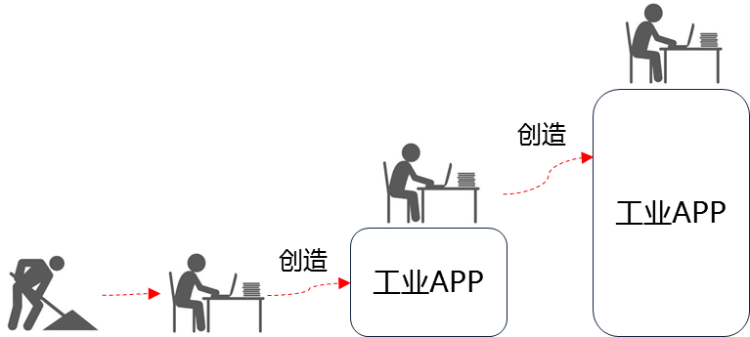
图 4 工业APP提升工业劳动者的个人价值

国外发展现状

新的工业制造模式层出不穷
在过去几年内，伴随着工业4.0、工业互联网、数字双胞胎和虚拟制造环境等新概念，国外企业和组织纷纷发布了新的模式和方案。西门子PLM公司提出了基于信息化软硬件结合的信息物理系统解决方案，法国达索系统公司推出虚拟化协同交互环境，GE发布了工业互联网服务，美国国防高级预研局（DARPA）则借助自适应运载器制造AVM（Adaptive Vehicle Make）项目挑战复杂产品制造模式。
美国DAPRA在2010年启动了AVM项目（Adaptive Vehicle Make），口号是“重新发明制造业”，目标是通过彻底变革和重塑装备制造业，将武器装备研制周期缩短到现在的五分之一、成本减少为现在的五分之一。AVM的核心思想：一是将工程技术以模块形式软件化，使产品研制过程像搭积木一样完成；二是基于模型进行研发制造，使产品设计、仿真、试验、工艺、制造等活动，全部都在数字空间完成，待产品迭代成熟后再进入工厂一次制造完成，从而大幅度缩短研制周期、降低研制成本；三是采用网络化设计制造云平台，使设计、仿真、试验、工艺、制造厂商基于互联网实现大规模协作，提高行业整体协作效率和资源利用率。AVM验证项目2013年取得成功，随后转入美国智能制造国家创新网络计划。AVM实质是“软件化的工业技术 + 软件定义生产体系 + 优化重构的生产关系”，是现有防务产品开发模式的一种突破。AVM虽然没有像工业互联网、工业大数据那样被大规模宣传，但是AVM所代表的是工业技术的平台化和体系化发展，是工业技术软件化的进一步升级，这才是美国政府制造业复兴计划、新型工业生态体系建设中最核心的东西。

工业APP应用不断扩展
世界主要先进制造国家都在积极探索开发和使用工业APP，并在长期应用过程中取得了大量收益。
美国依托工业互联网，加快发展工业APP。GE围绕构建航空发动机、大型医疗设备等高端装备产品的全生命周期管理服务体系，打造工业互联网平台Predix，面向全球用户提供应用开发环境以及各类应用软件和服务，构建以开发者平台和工业APP为核心的产业生态体系。2015年GE向所有企业开放“工业安卓平台”—Predix，这是进一步将工业知识和技术用工业互联网平台+工业APP的模式进行大规模商业化运作。GE公司打造了一个在线知识与技术资源的共享平台—GE商店。GE商店集合了GE在全球各领域的专家智慧，GE所有业务部门都能共享技术、知识等资源。跨领域的技术共享将成为GE运行的核心。2017年10月，苹果公司和 GE 宣布合作发布众多工业 APP，从而方便iPhone 和 iPad 用户使用 Predix 上的预测数据和分析资料。
此外，波音787在飞机研制过程使用超过8000款工业软件，其中只有1000多款工业软件为商业软件，其中以通用的CAD、CAE等软件为主，另有7000多款工业软件为波音自主研发、非商业化的工业软件，也就是工业APP。波音通过几十年积累下来的各种飞机设计、优化以及工艺的工业技术和工程经验都集中在这7000多款工业APP中，这才是波音的核心竞争能力。
德国构建工业4.0平台，推广实施工业4.0。工业APP作为工业4.0体系的重要组成正愈来愈得到重视，以西门子、博世等为代表大型制造业企业和工业APP解决方案提供商，依据工业4.0的体系标准，结合实际应用需求，研发、推广各类工业APP，加快实现工业4.0体系建设。西门子以MindSphere为契机，封装工业APP，切实切入工业数字化服务领域。MindSphere是西门子以开放生态系统为理念设计，可为制造业企业提供数字化服务，如预防性维护、能源数据管理及工厂资源优化等。通过MindSphere，实现一体化工厂管理理念，涵盖工厂生命周期各环节，提供一体化数据模型解决方案。在2017年4月24日举办的汉诺威工业博览会上，西门子展示了自身及其合作伙伴开发的约50种APP，包括降低安全风险，提升互联设备和工厂的可用性等功能。这些APP与手机上的APP软件类似，只不过是目前大多由工业企业从“工业版应用商店”MindSphere上下载，用途诸如监视能源消耗、分析能效等等。同处欧洲的ABB公司发布了 ABB Ability，实现了从设备、边缘计算到云服务的跨行业、一体化的数字化能力。ABB Ability实际上同样基于工业APP的思想，借助大量的云端服务和高级分析服务可以为众多行业提供服务。

工业APP领域处于初步探索阶段

工业软件服务于工业，也来源于工业。通过将工业中各种科学认知和工程技术转换为工业软件，之后再反馈给工业促进工业发展。借助近百年工业文明的快速发展，国外工业软件已经占据了当前工业软件的主要份额（图 5）。当前国外工业软件业仍在快速发展。一些大牌工业软件服务商和传统的工业产品实体制造企业都参与到这场巨大的未来市场竞争中。
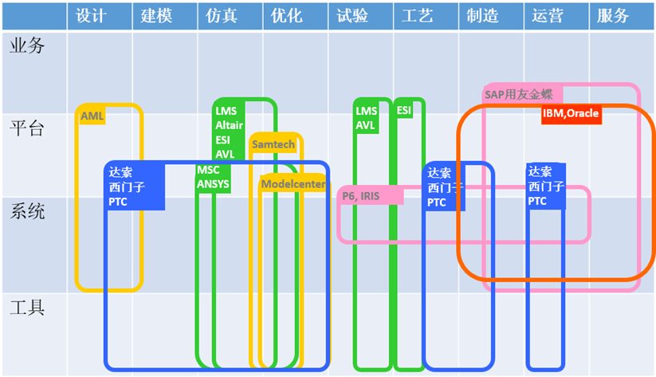
图 5 制造业工业软件技术和市场版图
预测2020年工业APP市场将超过2250亿美元。然而由于各行各业的技术差异性，导致国外企业一直未能大量涉及与业务相关的工业APP领域。在业务及平台相关的工业软件领域，特别是与工业产品紧密相关的工业APP范畴，尚处于基本空白区域。
总的来看，全球工业APP发展正处在积极探索期，但尚未形成统一的模式和体系，世界各国都有机会成为领导者。洛马、波音等工业企业不断在进行的软件化，并不是要成为微软那样的IT公司，也不是要研发传统的工业软件（CAD/CAE/CAM/PDM/ERP/MES以及中间件/数据库/操作系统等），而是要将工业技术（如GE公司在航空、医疗、照明、发电、能源、石油化工等领域的技术）转化为工业APP，从而为工业技术插上软件的翅膀。

国内发展现状

领军企业竞相展开布局
当前工业APP也取得了初步发展，在我国主要作为设计工具、关键生产环节控制和生产过程管理等重要环节的增强手段。对于一些大中型企业而言，工业APP成为大型产品研制和大型制造系统运行的核心手段。智能制造战略成为企业战略规划的重要方向，工业APP的开发和投入已成为企业投资的重要内容。
我国部分制造业领军企业也竞相尝试进行工业APP有关布局。海尔积极推进COSMO平台建设，遵循系统模块化、功能组件可复用、平台可配置的原则，开发与工业技术相对应的功能模块及技术组件（工业APP），实现在云平台上灵活配置形成定制化智能工厂解决方案。中航工业积极推进“基于模型的系统工程建设”，以工业APP为具体抓手，持续将飞机研制技术、经验、知识总结积累，形成结构化、软件化模型库，大幅度提升了型号研制的协同工作效率。索为建设工业云平台--众工业，通过构建云+端的模式，让企业内部的技术变成APP上云，再将不同行业、不同类型的云平台通过众工业云平台互联互通。航天云网基于构建的工业互联网云平台——INDICS面向航天科工内部应用及第三方工业互联网应用，建设统一的环境与标准，为其提供设备接入，运行时环境、数据分析、工业APP接入等服务。此外，三一重工、徐工、华为等国内制造业标杆企业纷纷布局工业APP发展战略重点，培育APP应用生态圈，以期获得未来行业竞争中的主导地位。
在2017年成功首飞的国产大型客机C919研制过程中，中国商飞开发了大量专用APP。这些工业APP依据C919的各种结构、功能、生产和保障等特点，形成的个性化定制软件。正是这些软件，在C919客机研发过程中发挥了重要作用。基于这些专用APP，可以进一步的抽象总结，形成通用的大型客机通用APP，甚至形成客机、飞机、飞行器通用的航空APP。

工业APP总体水平较弱
我国工业APP发展仍处于初级阶段。我国基础工业软件供给能力依然较低，尽管部分企业在行业软件平台开发中取得了一定成绩，但由于投入较少、规模较小，对提高我国工业APP发展水平作用有限。国外龙头工业互联网平台正在加速建设和推广，对我国发展工业APP带来竞争压力。当前，我国面向工业APP的供给能力依然不足，存在数量不多、质量不高、开源社区建设滞后等问题，培育百万工业APP任重道远。
一是工业APP数量不多。根据航天云网、海尔、树根互联、东方国信、用友、索为、清华紫光等国内领先工业互联网平台企业公开的数据，据不完全统计，我国工业APP数量不超过10000个。并且这10000款工业APP中，很多是传统软件云化而来或者基于Windows系统开发，真正依靠工业PaaS平台开发出来的工业APP屈指可数。
二是工业APP质量不高。工业APP在不同行业、不同产品、不同生命周期阶段存在巨大的不均衡。从数据分析深度看，状态监测、故障诊断类工业APP多，预测预警类尤其是智能决策类工业APP少。从数据分析广度看，受限于数据采集能力不足，基于单一数据源开发的工业APP多，基于设备和业务系统等多源异构数据开发的工业APP少。从数据分析精度看，仅仅基于工业机理模型或数据驱动模型开发的工业APP多，基于机理模型和数据驱动模型联动开发的工业APP少。
三是开源社区建设滞后。当今时代，软件开源已成为不可逆转的趋势，掌控开源生态，将成为全球工业APP产业的焦点。GE、西门子、PTC等领先平台企业均已建立为开发者提供开源代码、开发工具、微服务组件的开源社区，平台拥有上万名开发者。在我国，工业APP开源社区建设处于空白，开发者规模和能力与国外工业互联网平台相比差距显著，严重制约了工业APP的发展。

工业APP产业急需自主研发
随着德美等国对工业软件、智能工厂、工业互联网、工业大数据的大力宣传，西门子、SAP、达索、GE、PTC等公司的软件和设备也快速进入我国的军工装备、民用制造等各个行业，由于缺乏自主的工业技术软件体系，我们的核心技术和数据面临被国外控制的巨大风险。在GE等公司积极倡导的工业互联网革命中，如果我们进一步将工厂和产品连接到他们的工业互联网平台上，那就意味着我们的“躯体”连接到他们的“工业大脑”上，工业技术和工业数据将会沉淀在这个平台上，他们的“工业大脑”会越来越聪明，而我们的制造业将会越来越空心化。而在军工行业，达索等产品已经渗透到飞机、舰船、电子行业，西门子正逐步控制发动机、航天、兵器、核工业，严重威胁到我国国防技术的安全。
在这种情况下，中国工业APP产业面临了巨大的发展机遇。中国工业产品制造和使用能力的提升，离不开中国自主工业APP产业的发展，借助中国工业APP开发商专业化的人才储备和开发能力，才能推进中国工业企业整体能力提升。幸运的是，在国家推进国产信息化产品和服务的政策背景下，一批传统的工业软件代理商凭借对工业技术的理解，开始进行自主研发。当前自主工业软件研发仍然以制造业核心软件为主，只有极少数的企业提供专业APP研发平台和工业APP定制开发服务。

工业APP的体系框架

体系概述
工业APP涉及到的工业技术很多，具有庞大的体系。不同行业的工业技术不同，工业APP不同；不同产品生命周期的工业技术不同，工业APP不同；不同企业管理模式、质量管理手段和用户需求等不同，工业APP也不同。所以工业APP体系中APP个性化强、对象众多、关系非常复杂。
当前尚没有工业技术体系的标准，更没有工业APP体系架构。依据过去十几年工业APP策划、开发和应用经验，参考工业产品制造模式的一些典型特征，可以形成工业APP参考体系框架（图 6）。依据这些框架可以有层次、有联系地认识各种工业APP，从而更加有目的地开展工业APP规划、开发与应用。
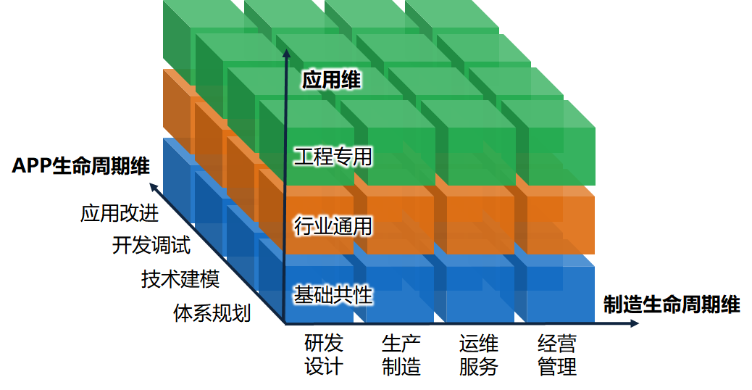
图 6 工业APP参考体系框架
工业APP参考体系框架包含应用维、制造生命周期维和开发过程维。
应用维：工业、农业、服务业和人类生活需要各种各样的工业产品，围绕这些工业产品需要不同的工业技术。根据工业产品体系的层次关系，并映射形成工业APP的层级结构。机械、电子、光学等各种基础的工业技术形成了基础共性APP；航空、航天、汽车和家电等各行业的行业通用工业技术形成了行业通用APP；企业和科研院所产品型号、具体产品等特有的工业技术形成了工程专用APP。
制造生命周期维：一般工业产品从诞生到退役具有完整的生命周期。围绕产品制造过程，涉及到的研发设计、生产制造、运营服务和经营管理等各种APP。
开发过程维：工业APP可以按照其开发过程分为规划设计、开发测试和应用改进维度。
任何工业APP常常属于参考体系架构的多个维度。如螺栓机加工艺仿真APP，属于一种基础APP，同时也属于生产APP，还属于系统工程的验证APP。

工业体系维度
行业不同、工业产品不同、工业技术不同，导致工业APP也各不相同。工业技术覆盖了基础工业、采矿、食品加工和工业产品制造等各种相关技术知识。其中基础性、共用类工业技术软件化为基础共性APP，行业通用的工业技术软件化为行业通用APP，企业型号和产品专用的工业技术软件化为工程专用APP。
由于基础技术是行业技术和产品技术的基础，所以基础共性APP在工业领域发挥着基础作用，单个基础共性APP适用范围最广；由于行业通用技术在各行业中可以广为应用，所以高质量行业通用APP可以大大促进行业的进步，造成行业通用APP总体市场非常庞大；由于专业技术是各企业核心竞争力所在，在特定领域价值更高，造成开发单位APP功能的收益最高，并且成为企业在全球化竞争中取得胜利的关键。

基础共性APP
基础共性APP常常是基于自然科学、社会科学进行改造世界的一般通用性技术软件化形成的应用软件。这些工业技术一般不形成特定的工业产品，但是却常常通用于多种工业产品的研发、生产和保障等过程之中。如摩擦轮传动、带传动、链传动、螺旋传动和齿轮传动等各种机械传动技术，依据的是多种自然科学知识，但又不是自然规律。它们可以使用在大量的工业产品之中，是一种典型的技术科学。依据这些传动技术，可以形成摩擦轮传动APP、带传动APP、链传动APP、螺旋传动APP和齿轮传动APP等各种机械传动APP。
《GB/T 13745-2009 学科分类与代码》中描述了部分技术科学，常见的技术科学包括测绘科学技术、材料科学、矿山工程技术、冶金工程技术、机械工程、动力与电气工程、能源科学技术、核科学技术、电子与通信技术、计算机科学技术、化学工程、纺织科学技术、食品科学技术、土木建筑工程、水利工程、交通运输工程、航空航天科学技术、环境科学技术、资源科学技术和安全科学技术等。这些技术科学都可以发展相应的基础共性APP。

行业通用APP
行业通用APP是依据技术科学形成的工业APP。行业通用APP按照不同的顶层行业进行划分，包含冶金APP、非金属产品APP、机械APP和交通工具APP等。顶层行业较粗，可以根据子行业进行细分，如交通APP分为航空APP、航天APP、铁路APP、汽车APP和船舶APP等，并进一步细分为飞机APP、航空发动机APP、卫星APP、火箭APP、高铁APP和舰船APP等。
在国家统计局的官方网站中，工业指“从事自然资源的开采，对采掘品和农产品进行加工和再加工的物质生产部门。具体包括：(1)对自然资源的开采，如采矿、晒盐等(但不包括禽兽捕猎和水产捕捞)；(2)对农副产品的加工、再加工，如粮油加工、食品加工、缫丝、纺织、制革等；(3)对采掘品的加工、再加工，如炼铁、炼钢、化工生产、石油加工、机器制造、木材加工等，以及电力、自来水、煤气的生产和供应等；(4)对工业品的修理、翻新，如机器设备的修理、交通运输工具(如汽车)的修理等。”。《GB/T 4754—2017国民经济行业分类》对国家经济行业进行细致的划分，是行业通用APP划分的重要依据。《GB/T 7635—2002全国主要产品分类与代码》是与上述标准匹配的产品目录，包含了大量的工业产品，可以作为行业通用APP的主要分类依据。此外，工业还包含国防科技工业，所以行业通用APP还包含各种武器装备和国防产品的研制APP。
不同行业均需要不同的行业通用APP，所以行业通用APP的数量非常庞大。

工程专用APP
工程专用APP是也是依据工程技术形成的工业APP，它是针对特定产品线、产品型号甚至单个产品的应用软件，根据特定对象所具有的工业技术的不同，形成各自不同的APP。一般而言，针对产品线、产品型号的工程专用APP较多，针对单个产品的工程专用APP较少。如飞机型号研制一般跨越几年到十几年的时间，而每一种型号服役时间也长达几十年的时间，所以研制某种飞机型号专用的工业APP就显得非常必要。对于一些特定型号的机床、风力发电机、高铁轮毂等等，都可以由相关企业开发相应的专用APP。此外，对于一个海上石油钻井平台而言，具有个性化的产品结构和独特的外部环境，所以可以开发产品专用的工业APP。

全生命周期维度
按照产品生命周期进行APP的划分是一种最为常见的划分方式。一般产品通用生命周期包括设计、生产、运行、退役几个过程，其中运行和保障过程是一般是同步进行的。很多产品退役的过程较短，常常可以忽略。不同行业产品生命周期则常常基于上述生命周期进行拆分、合并和增补。产品不同生命周期需要不同的工业APP。

研发设计APP
研发设计主要用于创造新的产品或产品制造工艺，所以研发设计APP主要用于提升研发设计效率的应用软件。广义上，研发设计APP包括产品设计APP、工艺设计APP、运营服务设计APP、经营管理设计APP和制造系统设计APP；狭义上，研发设计APP仅仅包括产品设计APP，并且以产品的功能设计和结构设计为主。

生产制造APP
生产制造APP是用于生产相关过程的应用软件，也具有多种含义。广义上，生产制造APP包括生产工艺设计、生产过程管控、车间和生产线设计与管理、生产设备和生产工具的设计与运行维护管理、产品质量检测和生产相关仓储与物流管理等各种工业APP；狭义上，生产制造APP主要是生产过程管控为主，也包含生产系统管理与产品质量检测。

运营服务APP
运营服务APP是用于产品运行和对外服务过程的应用软件。运营服务APP主要包含两个方面，其一是辅助产品对外提供服务的相关工业APP，如智能冰箱相关食物冷藏管理APP主要是为了保证食物保留更好的品质；其二为产品提供维护保障的相关工业APP，如风力发电机的健康监控APP主要用于保障发电机处于健康运行状态，并实现预防性维修。前一种工业APP常常也被视为产品设计的一部分，后一种工业APP则是当前运营服务APP领域热门发展方向，包括远程监控、故障检测、预警分析、备件管理和能效优化等。

经营管理APP
经营管理APP用于企业产品制造、营销和内部管理等各种活动，可以提高制造企业经营管理能力和资源配置效率。由于经营管理覆盖范围非常广泛，除了与工业产品制造相关的一些管理活动之外，还有一般企业通用的经营活动，所以此处经营管理APP重点关注前一种APP，如企业决策支持、产品质量管理、制造风险管控、产业链协同和供应链管理等。管理与管理对象需要紧密结合，所以经营管理APP需要与全生命周期研发设计APP、生产制造APP、运营服务APP之间开展统筹规划、合理选配、协调设计与协同应用，才可以避免形成管理和执行两层皮。

APP生命周期维度
围绕工业产品研发制造和运行过程，一般都具有一个庞大的工业技术体系，所以工业APP的开发首先需要进行相应的体系规划，然后有序地按照目标方向进行知识梳理和软件化。由于工业技术是人脑基于自然规律并根据工业产品需求形成的一种改变世界的知识，所以工业技术最初产生于人脑中。因此，工业技术首先要形成显性化的知识，然后再形成工业APP。在形成工业APP之后，还需要根据工业技术体系的发展进行及时变更，从而不断地满足工业发展需求。
综上，工业技术软件化的生命周期过程包括工业APP体系规划、工业APP技术建模、工业APP开发调试和工业APP应用改进四个过程。

体系规划
按照行业、企业或组织等的战略目标及相关运营规划，建立相应的工业技术发展规划，并形成工业APP体系规划。
按照一般工业APP体系内容，需要围绕企业的产品线，建立产品线APP体系；围绕产品的制造和运行，建立产品设计APP、生产APP、保障APP和退出APP体系；围绕系统工程过程，建立需求APP、执行APP和验证APP；围绕质量过程建立质量相关APP；围绕管控模式，建立管理APP和工作执行APP体系。

技术建模
工业技术常常以技术文献、档案、数据库、软件系统、电子文档和专家经验等方式存在与各种各样的地方，并且各种工业技术呈现不完整、不深入、冗余重复冗长、新旧混杂、不成体系等各种情况。所以需要对已有工业技术按照工业技术体系和工业APP体系需求进行梳理。
技术建模需要对一般工业技术进行抽象，使一般性知识形成更为通用的知识，并形成模型。由于很多工程技术必须依赖技术科学和基础科学，所以工程专用APP需要依赖行行业通用APP、基础共性APP乃至制造业核心软件，随即必须与相关软件的格式、规范和协议等进行匹配，如遵循三维建模CAD的图形规范。对于仅包含工业产品相关技术模型，可以自定义格式。如果具有相关国际、国家、行业、上下游企标和企业内部标准等，则应该按照相应标准进行建模。

开发调试
在已梳理的工业知识的基础上上，综合考虑成本、效率和工业APP集成应用等因素，开展工业APP开发工作。在技术模型的基础上，可以按照一般软件工程过程进行设计、开发和测试，形成相应的数据库、应用模块和交互界面。
工业APP的开发过程需要进行严格的质量管理和控制工作，确保工业APP的质量，具体内容见4.3小节。

应用改进
工业APP必须进行演进。一方面没有绝对完善的软件，针对已有的需求可以进行改进性设计或性能优化；另一方面，也是更为重要的一方面，则是工业技术本身是变化的，随着产品运行环境和制造条件等相关因素的变化，需要对已有工业技术进行修改或进化，由此需要改进工业APP。
工业APP体系通常需要进行定期或不定期重新规划和修正，以满足行业、企业或组织的产品发展战略需求。

工业APP的开发平台

开发平台概述
工业APP作为软件的一种，其开发也需要各种软件开发工具实现。当前软件行业开发工具很多，既有针对不同编程语言的通用开发系统，也具有适用于不同目标或环境的开发平台。一般而言，通用开发系统适用面更广，但开发效率低，开发人员既需要了解业务知识，也需要灵活使用各种软件开发方法。相反，软件开发平台则面对特定领域的业务，可以通过便捷的操作和快速的指令，轻松完成面向业务内容的开发，其对软件开发知识一般要求较小。
由于工业APP涉及专业领域产品类型多、范围广，如果完全采用编码的方式，则需要一一针对不同底层工业软件集成，一方面开发量大，另一方面对开发人员要求极高。总体来看，通过开发平台可以减少甚至无需对编程和底层工业APP集成接口的了解，从而更适合偏向工程的一般技术人员使用。
APP开发平台的内容一般具有技术过程建模、技术方法封装、技术数据和技术对象集成四项内容。

开发平台主要内容

技术流程建模
复杂的工业技术内部包含大量更为具体的工业技术或科学知识，这些技术方法常常可以通过技术流程有序组成完整的工业技术。在工业产品制造和运行过程中，通过驱动各种工业技术涉及的技术流程，从而有序地调用具体技术和方法，进而达到支撑设计、试验、生产和保障等各种目标。
在面向技术流程形成工业APP的过程中，需要建立各种方法之间的关联，这个过程就是技术流程建模，建模的结果是流程模板。技术流程建模需要处理技术流程中不同技术方法之间的数据串行、并行等形式，同时也需要根据不同技术流程的使用方式实现连续驱动或断点驱动。

技术方法封装
技术方法是工业技术的构成要素，是被技术流程串接的基本单元。技术方法同样也是一项工业技术，根据其内部复杂性不同，可以继续进行细分，理论上任何工业技术可以细分到各种技术规则或基础科学领域。
为了充分利用其他已有工业APP，特别是成熟、广泛应用或定制的制造业核心软件、基础共性APP和行业通用APP，可以将面向特定领域的工业技术细分到可以采用其他工业软件为止。此时，可以采用软件化方法将细分后的方法和相关工业软件进行封装，从而形成新的工业APP。在封装过程中，如果这些方法及工业APP之间关系非常紧密，具有高度内聚性，则可以采用代码、脚本等方式封装；如果较为简单，则可以采用技术流程封装。

技术数据管理
各种工业技术的输入和输出都包含大量的技术数据，所以工业APP开发平台需要对技术数据进行统一管理，并可以被流程模板和方法模块调用。
技术数据管理需要按照工业技术的特点，首先对数据进行建模，并组织各种数据模型之间的相互关系。之后，很多工业技术需要依赖各种材料数据库、型号数据库、零部件数据库等，所以需要建立相应的基础数据库。最后，在工业APP运行过程中，流程模板和方法模块都会产生大量新的数据，这些数据需要按需进行管理。

技术对象集成
工业技术的运行具有大量的使用环境，包括其他的工业软件、其他软件系统以及相关具有数据交互的技术对象。在技术方法封装过程中，需要与这些对象开展集成。
技术对象集成一般采用适配器的方式完成。适配器具有两个方向的接口，一个接口面向技术对象，可以基于个性化的数据交换规范实现集成；另一个接口面向平台，可以采用规范性的数据模型进行表达和通讯，从而针对同类技术对象采用相同或类似的数据交换规范，进而使平台上运行的各种工业APP无需了解不同技术对象的个性化集成规范要求。
常见的技术对象集成是在封装过程中，需要集成各种CAX等制造业核心软件，以及部分基础共性APP和行业通用APP，所以平台一般包括针对不同厂商开发的工业软件研制相应的适配器。

开发质量控制

工业APP开发过程质量控制
工业APP作为一类面向工业领域的应用软件，同样具有一般软件的特点，其整个生命周期也可分为孕育、诞生、成长、成熟、到最终衰亡的过程，具体包括问题定义与规划、需求分析、软件设计、程序编码、软件测试、运行维护等阶段。这种按时间阶段分程的思想方法是软件工程中的一种思想原则，即按部就班、逐步推进，每个阶段都要有定义、工作、审查并形成相应的文档，以提高软件的质量。但随着新的面向对象的设计方法和技术的成熟，软件生命周期设计方法的指导意义正在逐步减少。特别是工业APP，将基于工业互联网平台，最大限度地重用现有的成熟微服务、微组件，使用开发管理工具来辅助解决工业APP开发过程中遇到的各种问题。不过目前从总体来看，软件全生命周期过程对工业APP的开发仍然适用。
（一）问题的定义及规划。此阶段是软件开发方与用户方共同讨论，或通过调研，了解工业APP的应用场景，共同确定工业APP的开发目标及其可行性。
（二）需求分析。需求分析的任务是确定所开发工业APP的运行环境、功能和性能等方面的要求，编写开发计划。需求分析是软件开发过程中非常重要的阶段，将对整个项目的进展产生影响。
（三）软件设计。此阶段主要根据工业APP需求分析的结果，对整个软件系统进行设计，如系统框架设计、数据库设计等等。软件设计一般分为概要设计和详细设计。软件设计的主要任务是根据需求规格说明，进行软件的总体架构设计，定义各功能模块的接口并设计数据结构，对功能模块进行过程描述设计，设计功能模块的内部细节，包括算法和数据结构，为程序编码提供输入。
（四）程序编码。此阶段是将工业APP软件设计的结果转换成计算机可运行的程序代码。在程序编码中必须要制定统一、符合标准的代码编写规范，以保证程序的可读性、易维护性，提高程序的运行效率。
（五）软件测试。在软件设计完成后要经过严密的测试，以发现工业APP在整个设计过程中存在的问题并加以纠正。整个测试过程可分为单元测试、集成测试以及系统测试三个阶段进行。测试的方法主要有白盒测试和黑盒测试两种，对工业APP的源代码进行审查，对工业APP的功能性、兼容性、性能效率、可靠性、安全性、易用性、维护性、可移植性等质量特性进行全面测试。在测试过程中需要建立详细的测试计划并严格按照测试计划进行测试，以减少测试的随意性。
（六）运行维护。工业APP维护将是其生命周期中持续时间最长的阶段。在工业APP开发完成并投入使用后，由于多方面的原因，软件不能继续适应用户的要求。要延续软件的使用寿命，就必须对软件进行维护。软件的维护包括纠错性维护和改进性维护两个方面。
软件质量是指与软件产品满足明确或隐含需求的能力有关的特性。但是软件作为一种逻辑实体，软件是人类智力活动的产物，是对客观事物的一种反映，其复杂性程度较高，质量很难把握。为保障软件质量，近几十年来，人们已在软件的质量管理、质量模型、质量控制、质量度量、质量评价等方面投入了无数的时间和精力开展了大量的研究工作，其目的都在于希望通过某些方式、方法、技术或手段来保证或提高软件的质量与可靠性。软件产品的质量是通过软件开发活动和软件开发过程构造入软件的，所以软件开发管理人员和软件开发人员必须了解每一个开发活动对软件产品质量可能产生的影响，并及时掌握，对在开发过程中可能产生的或已经产生的质量问题，能够及时发现并加以控制。以下从软件工程化、软件测试、阶段评审等方面对工业APP开发过程的质量控制手段进行阐述。
（一）软件工程化。软件全生命周期质量管理实际上就是工程化管理。它的主要任务就是使软件开发活动规范化、程序化、标准化。利用过程方法，将工业APP开发全过程按照流程或需求划分成一道道工序，设定不同人员分管，细化分工、定岗定则；按照软件开发的有个标准、规范，再结合工业APP开发的项目特点和已有的工程实践，建立包括质量、进度、成本控制在内的软件工程质量管理体系，制定书面的管理制度，对软件开发的各项活动实施规范化的管理、协调、监督和控制；工业APP产品在设计的过程中，要积极探索软件复用技术，使工业APP产品标准化，增强各个模块间的通用性、互换性，提供软件的可靠性和质量；另外，加强对工业APP开发的进度控制，进行进度网格化管理，找出各项活动的内在联系，并将其合理的组织起来，形成网络。同时，建立并实施文件化软件工程质量管理体系，根据相关国际和国家标准，结合工业APP特点，建立统一的管理体系，加强对质量管理手册、质量管理程序以及面向工作的文件的管理。
（二）软件测试。软件测试是保证软件质量的重要手段。软件测试是使用人工或者自动手段来运行或测试某个系统的过程，其目的在于检验它是否满足规定的需求或弄清预期结果与实际结果之间的差别。现有的软件测试技术通常分为静态测试和动态测试。静态测试是指不执行程序代码而寻找程序代码中可能存在的缺陷或评估程序代码的过程。动态测试是指通过在抽样数据上运行程序来检验程序的动态行为和运行结果以发现缺陷的过程。根据是否对被测对象内部的了解，动态测试分为黑盒测试和白盒测试。黑盒测试不必了解被测对象的内部情况，而依靠需求规格说明中的功能来设计测试用例。白盒测试要了解程序的内部构造，并且根据内部构造设计测试用例。软件测试的过程大致可分为测试需求分析、测试策划、测试设计和实现、测试执行、测试总结等阶段。目前已有的软件测试技术和方法也适用于工业APP测试，但是工业APP直接应用于工业企业的设计、生产、运维或管理过程，其对质量、可靠性和安全性的要求更高。因此，从测试内容的角度来说，工业APP测试需要关注其场景符合性和适应性，包括功能、性能等方面，同时也要重点关注工业APP的安全性，以及对非法操作、异常情况下的处理能力。对工业APP测试，企业一方面要建立内部的测试体系，规范整个工业APP的测试过程和测试要求，同时也要充分借助和利用外部专业测评机构的技术资源，全方位开展工业APP的测试工作，提高工业APP的质量水平。
（三）阶段评审。阶段评审是软件开发过程中质量控制的重要工作，特别是针对具有里程碑意义的阶段性成果，如需求分析成果、设计成果等。阶段评审的结果通过与否标志着项目是否能够进入下一个开发或建设阶段。工业APP开发过程的阶段评审，主要包括需求规格说明评审、设计规格说明评审、代码评审、测试方案、测试用例和测试报告评审。其中，需求规格说明评审主要评审需求内容的完整性、一致性、准确性以及可测试性，从而保证可作为下一步设计的输入以及满足后续有关测试工作的输入要求；设计规格说明主要评审设计的总体结构、外部接口、主要部件功能分配、全局数据结构及各主要部件间接口等方面的合适性、完整性，从而保证软件系统可以满足系统功能性和非功能性的需求；代码评审主要通过阅读代码来检查源代码与编码标准的符合性以及代码质量；测试方案、测试用例和测试报告评审主要是评审测试对需求的覆盖率、测试方法的合理性和有效性、测试结果的完整性和准确性等。各个阶段的评审要求的参与角色有所不同，评审的方式应以项目组内部的评审为主，对关键阶段则建议邀请相关的行业专家、技术专家、业务专家参与评审，确保评审工作的专业性。

工业APP安全设计技术
在现代工业生产中，由于设备繁多，工艺复杂，要求整个控制系统不允许存在任何安全薄弱环节，一旦安全相关系统中的仪表或设备失效，就可能造成安全事故，发生诸如化工厂中毒、火灾、爆炸、辐射超标、轨道车辆或飞行器失控等危险事件，从而对人员、设备或环境造成灾难性后果。
工业APP是凝聚工业产品结构设计、工程仿真、工艺设计、生产过程控制、健康分析和维护管理等各种工业技术、流程、方法和数据库等工业领域知识的载体，是工业生产制造的“灵魂”。工业APP在设计和使用时，对安全性的考虑直接响应到工业系统或工业产品的安全性，因此，应针对工业APP开展安全风险分析和确定其安全性等级。
在对工业APP开展安全分析时，应用于功能安全领域的常用风险分析方法主要有HAZOP方法；信息安全领域的风险分析方法包括层次分析方法、模糊综合评价分析方法、德尔菲分析方法等。
当对工业APP进行安全设计时，安全性设计规范一般来自于以下二个方面：
（1）系统规定的安全要求，比如系统安全完整性要求，其中包括硬件安全完整性体系结构限制要求和随机硬件危险失效概率要求；系统安全完整性要求，其中包括失效避免要求和系统故障控制要求；对检测故障行为的要求；要求相关软件设计和开发要求。
（2）软件体系结构的要求，比如体系结构的初始概念应按照功能块结构创建，各个功能块应配置到体系结构内的子系统，其中每个子系统和为该子系统配置的功能块都应该被清楚的标识。同时体系结构的设计应该要有记录文档，以描述其子系统及其功能块之间的相互关系。除此之外，子系统的安全要求应该是为其配置的各个功能模块的安全要求，各个功能块的安全要求都应该对应的安全要求规范中的规定，即功能要求和安全完整性要求。如果子系统配置多个功能块，那么最高的完整性要求适用。
在对工业APP进行安全设计时，应在整个研发周期中尽早的建立相关的组织和规则，对软件开发周期中的各种活动加以规范，主要包括以下方面的内容：
（1）与系统的接口
硬件结构都软件的要求（包括协议、格式、输入输出频率、动作触发方式等等）应该被明确的定义，并文档化。任何软硬件对机器或系统监控的影响都要被列出来，必须经过评估，并在软件设计中加以考虑；
（2）软件规格
定性的描述安全相关控制功能的性能原则、当时的要求（响应时间）以及所有可能的偏差或是余量；系统的结构与配置；对硬件安全的综合说明（逻辑解算器、传感器、执行器等）；相关软件的综合说明；对存储器容量和系统响应时间的要求；人机接口；对软件自我监控和软件监控的硬件的说明；对在系统工作时允许所有安全相关控制功能进行验证的说明（包括：在线测试，瞬时信号的捕获时间、扫描率因数等）；
（3）既有软件
所谓既有软件，是指设计者为之前的项目所做的一些软件模块，或者是已有的商务软件模块（如计算模块，数据分类算法等）。在直接使用或引用这些模块时，设计者不能只考虑其符合之前的要求（做了那些测试，有了那些设计文档），应该根据本次项目的要求重新进行分析，使用此次项目的配置，与相关的部分一起进行验证，并纳入文档等。
（4）对软件设计的规范
包括由具体的配置决定的软件结构、组成软件结构的所有模块的输入输出、中断、通用数据、所有软件的模块（输入输出，算法，特殊设计等）、使用的模块或者数据库、使用的既有软件、同时，为了便于验证和维护，软件应该模块化编写，每个模块或者是模块的组成应该与具体的功能一一对应，模块间的接口，也要尽量简单。而且在编写过程中，也要尽量限制通用变量的数量和内容，并控制存储器中的数据着分布（避免数据溢出）。
（5）编码
编写的源代码应该易读、易理解，以方便测试。同时在遵守编码指导手册的条件下，满足软件模块的设计要求。

典型开发平台

索为众工业平台
2018年2月2日，索为公司百万工业互联网APP平台“众工业”在2018工业互联网峰会重磅发布。索为“众工业”基于十余年服务高端装备制造业研发设计经验，以工业技术软件化为核心理念，利用大数据、云计算、人工智能等先进技术，围绕“需求侧”“供给侧”两端发力，为制造企业提供从“设计”到全产业链的“工业互联网平台+工业APP”的新工业模式和服务。“众工业”互联网平台是支持工业APP开发、运行及交易的平台，打造人在环的“技术-数据-知识”三位一体“的新型工业互联网平台。

浙江中控supOS
2017年12月浙江中控技术股份有限公司发布工业操作系统——supOS。supOS将定位于打造工业安卓系统，提升石油和化工等流程工业企业智能制造水平，实现工厂智能管控平台从“功能机”向“智能机”升级。试图构建工业APP生态价值链，实现平台与工业APP分离、降低开发门槛、孵化工业APP应用开发生态，建设工业领域的安卓操作系统和工业APP商店。supOS将提供免费开发IDE和平台服务，发展全产业链工业APP库，真正让企业实现定制化开发自身生产应用软件组态式开发平台。

东方国信Cloudiip
2017年12月东方国信发布工业互联网平台Cloudiip。据介绍，Cloudiip是一款架构完整、应用多元的工业互联网平台，充分结合东方国信大数据核心实力与工业实践经验积累，具备近200个可复用的微服务，包括高铁云、工业锅炉云、冶金云、水电云、风电云、空压云、能源管理云、资产管理云、热网云等10个工业互联网子平台，形成工业APP超过300个。

建设工业APP生态体系

工业APP生态体系概述
在工业APP生态中，存在着不同的利益相关方，在产业链条上各司其职又互相影响，形成有规律的共同体，在产业、技术发展的外部环境下，相互制约、价值共享、互利共存。
坚持开放共享、价值共创，引导大量工业企业、平台提供商、软件开发商、系统集成商和其他开发者等，建设以工业APP应用与工业用户之间相互促进、双向迭代为核心，资源富集、创新活跃、多方参与、高效协同的工业APP开放生态体系（图 7），为产业发展提供源源不竭的前进动力。
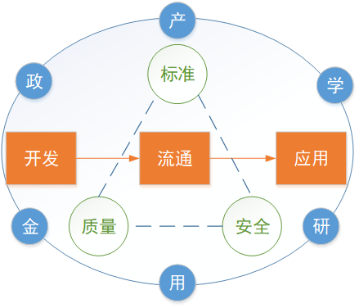
图 7 工业APP生态
（1）健全一条工业APP产业链。以工业APP的开发、流通、应用为主线，打通工业APP产业链的上中下游，在工业APP全生命周期内的各环节促进产品和服务的研发和应用，以提升经济效益，并辐射到各个产业链成员，实现价值共享和最大化。
（2）汇聚政产学研用金六大主体。以产业联盟为纽带，整合各方力量，推进各项行动实施，形成凝聚合力、协同推进的格局。在工业APP生态体系内应充分发挥以下六大主体的作用：
政：政府总揽全局、统筹协调，运用行政手段出台政策与法规，规范工业APP的规划和监管，提高工业APP的发展质量。
产：企业提供最佳实践，前期以“平台运营者+平台客户”作为工业APP开发的主要参与者，后期则演进为海量第三方开发者为主，是工业APP生态的关键。
学：高校推动基础理论研究，培养并输出具备工业知识与软件知识，能够开发工业APP的人才。
研：科研院所主导工业APP标准、质量、安全、知识产权等研究，促进研究成果产业化，是持续推动标准化工作的源泉和动力。
用：是工业APP的主要应用者，是成果转化以及落地应用的主力军。能够提供应用需求反馈，催生新的应用创新，为生态体系创造价值，激发活跃度，促进新工业APP的研发。
金：发挥多层次资本市场的作用，建立工业APP基金等市场化、多元化经费投入机制，由社会资本参与工业APP产业发展。
（3）协同标准、质量、安全三大体系。通过在生态体系内部建和谐共生关系，实现工业APP产业的高质量发展。三个体系相互渗透，互为支撑，互为动力，标准为先导，质量为目标，安全为保障，驱动工业APP生态发展。

工业APP三大环节

工业APP开发环节
在工业APP发展初期，应用开发往往是平台运营商自行完成，随着企业数量增多，应用需求扩大，平台自有服务能力很难满足多样化需求，将应用开发开放给第三方开发者是工业APP生态发展的必然途径。尤其在细分领域，特定场景的应用，应用开发需要大量不同行业和领域的人才，建立开发者社区成为必不可少的一环。
工业APP的开发需要构建更多主体参与的开放生态，围绕多行业、多领域、多场景的应用需求，开发者通过对微服务的调用、组合、封装和二次开发，将工业技术、工艺知识和制造方法固化和软件化，开发形成工业APP。通过用与用、需求与需求之间的双向促进和迭代，逐渐形成开放共享的工业生态。制造业体系将发生革命性变革，工业企业不再全程参与应用开发，而是专注于自身特长领域，第三方开发者与信息技术提供商专注为工业企业开发工业APP，通过平台合作机制实现价值共创。
工业APP的开发涉及制造企业、平台运营商、第三方开发者，通过构建开发者社区，形成工业APP开发生态。
（1）制造业企业
信息化水平高的制造业龙头企业自主开发工业APP，以此作为工业APP开发生态的原始驱动，用示范效应和龙头企业本身强大的生态资源聚集能力来吸引用户和数据资源，提高工业APP的供给能力。
（2）平台厂商
工业互联网平台商，基于自身平台开发工业APP。同时工业互联网平台厂商开放共享算法工具、开发工具等共性组件，扩展开发伙伴圈，引导第三方开发者开发面向重点行业的新型工业APP，宣传并奖励优秀第三方开发者基于平台开发的工业APP
（3）第三方开发伙伴
第三方开发者包括专业的软件开发企业也包括专业工程师、行业专家、学生、创客等海量的个体开发者。第三方开发者将是工业APP开发的主力军。
由此建立开源的开发者社区，形成创新生态圈。仿效开源软件社区的建设过程，营造良好的技术分享和交流的社区氛围，打造完整的工业APP与微服务开发环境及技术分享社区，吸引并鼓励第三方开发者进行应用开发及技术经验交流共享，推动社区完善人才培训、认证、评价体系，培育开发者人才队伍。

工业APP流通环节
在工业APP的流通生态环境中，互联网运营企业、行业学会/协会、行业龙头企业、大型企业、政府等是主要的运营主体。政府完善 工业APP知识产权保护制度和工业APP上线审查制度，行业协会健全工业APP交易规则和服务规则，工业互联网平台商与技术服务商提供商建立工业APP交易平台和运营平台。互联网应用商店提供专业化的工业APP上线和下载购买服务。
工业APP不同于一般的产品，必须重新构建一个完整的流通交易价值链条，重点环节包括：工业APP的测试与验证管理、工业APP的认证管理、工业APP的交易管理、工业APP的运维管理等。
工业APP的测试与验证管理：工业APP作为可交易的商品，其本身的质量和性能将直接影响到消费者和用户的工作质量和效率，甚至关系到财产和生命安全，因此，对所有用于交易的的工业APP要进行严格的测试。
工业APP的认证管理：工业APP的认证管理是工业APP实现流通交易的前提。首先必须明确工业APP认证的权威机构，对工业APP知识产权进行有效确认，并对工业APP的价值进行评估；其次要建立工业APP认证的技术手段，保证工业APP在流通交易环境中的身份唯一性；再次，要建立有效的工业APP全生命周期管理体系，确保工业APP的引入、成长、成熟和退出等过程闭环管理。
工业APP的交易管理：工业APP是工业技术软件化后形成的知识产品，只有通过市场化交易才能最大化发挥其存在的价值。工业APP的交易管理应有效建立：工业APP市场的供需匹配、工业APP市场管理、工业APP应用评价等机制。

工业APP应用环节
在工业APP的应用生态环境中，广大中小企业、平台运营商、运维服务提供商是主体。大量中小企业在平台运营商提供的工业互联网平台上应用工业APP，运维服务提供商为工业APP的应用过程提供保障。广大制造企业使用工业APP，并将应用需求、实际评价，反馈至开发者，形成双向促进与迭代。
工业APP的运维管理是实现工业APP高效应用的必要条件之一。工业APP的运维管理首先要建立工业APP应用过程的故障、问题反馈机制；其次，要建立工业APP的运维保障专业化团队，解决工业APP在工业领域应用过程中遇到的专业化问题；再次，要建立闭环的解决方案制定、工业APP升级、工业应用效果反馈的闭环机制。

工业APP三大体系

标准体系
标准作为引导和规范行业发展的重要途径，有助于推动行业建立共识，促进技术的积累融合和关键技术攻关，加快技术成果的应用，完善产业生态，是构建工业APP生态体系必不可少的手段。
我国在信息技术标准化方面已有多年的经验和方法积累，有广大的软件开发企业在供给侧提供软件能力保障，一批工业APP的行业先行者也在应用实践中积累了相当多的经验，这对开展工业APP标准工作提供了有力支撑。
工业APP标准体系的构建是基于综合标准化的理论思想。首先确定标准化对象，从问题出发，梳理标准化对象有待解决的问题，形成标准化需求。针对工业APP这个对象，围绕如何培育开发工业app，如何集成应用工业APP，如何规范工业APP服务，以及如何保障安全五个目标问题，可分别构建基础类、开发类、应用类、服务类和质量类五类标准。其中：
基础标准是认识、理解工业APP的基础，开展工业APP培育的方法论，为其它标准的研究提供支撑；工业APP开发标准围绕工业APP的全生命周期，重点解决共性关键技术问题，来指导APP研发过程；工业APP应用标准围绕工业APP间的协调集成，重点解决集成方法和平台的问题，指导APP间的集成过程；服务标准围绕成熟工业APP对外提供的服务，重点解决运维、测试、流通等典型服务的规范问题，指导APP服务；质量标准围绕工业APP面临的质量与安全问题，解决基础共性问题，实现工业APP的质量与安全保证；
标准生态体系构建从标准的研发、试点验证、宣贯培训和咨询评估四个方面顺序开展。在标准研发方面，由政府指导，产业联盟标准组牵头，组织标准院所、工业企业、软件企业、专家、开发者推进标准研发工作；在试点验证方面，以龙头企业为主要试点对象，由地方政府、行业协会、联盟、科研院所来辅助推进；在宣贯培训方面，除了地方政府、行业协会、联盟、培训机构的工作，行业龙头企业也有义务组织标准的宣贯培训；在咨询评估方面，第三方机构和软件企业开展开发工具箱、解决方案和符合性评估，工业企业则进行自我评估和能力提升。

质量体系
筑建多方参与的开放工业APP质量生态体系是保证工业APP质量的有效方式。在整个生态体系中政府部门出台政策法规，建立工业APP上线审查制度，规范产业运行管理机制；行业联盟等制定标准规范，为质量保证提供行动指南；第三方机构依据政策法规以及标准规范，形成测试认证评估能力，以质量保证服务为手段从管理体系认证、产品测试、持续服务能力评价、运行维护监管等方面对整个产业链进行全方位的质量保证。
从产品层面建立工业APP全生命周期质量保证体系。工业APP的全生命周期质量保证体系围绕工业APP的需求分析、产品设计、产品开发、产品测试、产品发布运维构建。根据相关标准规范，通过质量管理计划、项目验收标准、文档管理、缺陷管理等对工业APP的各个过程进行项目质量控制；建立组织机构，通过开发计划、任务管理、进度管理、评审控制、变更控制等进行项目过程管理；通过专业人才队伍进行全局的配置管理，形成有机统一的保证体系。
在工业APP全生命周期质量保证活动中，需求分析阶段进行质量规划、需求评审和风险评估，产品设计阶段进行设计评审与验证，产品开发阶段进行编码规范性检查、代码审查、单元测试，产品测试阶段进行集成测试、系统测试、产品认证，发布运维阶段进行质量信息收集、分析与持续改进。从工业APP整个生命周期的前期到后期，错误的影响是发散的，所以要尽量把错误消除在开发前期阶段，越到后期错误修改的成本就越高。
工业APP全生命周期质量保证体系继承了全面质量管理思想，要求每个人都承担质量的责任，将质量保证流程融于整个的工业APP生命周期。涵盖质量计划、质量风险管理、质量成本控制和质量计划的实施等内容。质量计划的制定又受质量文化影响、质量方针指导，通过对影响质量各种因素的分析，了解可能存在的质量风险，从而加以回避、控制。通过对工业APP产品、过程的测量和质量的度量，不断改进工业APP开发过程，以达到工业APP质量预先设定的目标。
从企业层面建立工业APP软件化成熟度等级认证体系。成熟度等级认证体系提供一个基于过程改进的框架图，指出一个工业APP开发组织在工业APP开发方面需要做哪些主要工作，这些工作之间的关系，以及开展工作的先后顺序，一步一步的做好这些工作从而使工业APP开发组织走向成熟。帮助开发工业APP的企业建立和实施过程改进计划，致力于工业APP开发过程的管理和工程能力的提高与评估；指导企业如何控制工业APP的开发和维护过程，以及如何向成熟的工业APP工程体系演化，并形成一套良性循环的管理文化。
通过确定工业APP企业当前所处的过程成熟级，了解对改进工业APP生产质量和加强生产过程控制起关键作用的因素，将工作重点集中在有限几个关键目标上，对过程进行不断的优化，采取主动的措施去找出过程的弱点与长处，克服生产中的困难，增强开发能力，有效达到改进工业APP生产过程的效果，进而可持续地改进其工业APP生产质量。
从产业层面建立工业APP质量公共服务平台。由第三方机构建立工业APP质量服务平台，形成质量公共服务能力。工业APP全生命周期各阶段积累了大量的工业数据，可以精确计量，通过对质量服务平台收集的工业APP质量数据脱敏处理、深度分析，实现对工业APP产业的质量监控、质量预警、质量评价。根据监控、预警和评价分析得到信息，利用相关模型进行实时决策，提升对行业质量实时检测与精准化控制能力。通过对海量数据进行分析、挖掘、集成和应用，能够发现规律、预测趋势、辅助决策，为行业质量管理的决策提供数据支撑，提高质量效益。

安全体系
请一所的同志的编写。
安全是工业APP能健康发展的保障。消费类APP存在的信息安全问题都有可能在工业APP出现。发展工业APP需要建立覆盖设备安全、控制安全、网络安全、软件安全和数据安全的多层次工业APP安全保障体系。
建设工业APP安全靶场，提升攻击防护、漏洞挖掘、态势感知等安全保障能力。建立工业APP数据安全保护体系，加强数据采集、存储、处理、转移等环节的安全防护能力。研究院所与企业联合建设工业APP应用安全管理体系，建立健全工业APP信息安全测评机制，形成工业APP信息安全性测试和评估的长效机制。
综合工业APP的安全需求，需要推进相关技术服务能力建设，保障工业APP信息安全。
（1）信息安全监测与预警服务能力建设
建立工业APP信息安全漏洞数据库，进行监测预警，组织工业APP信息安全态势及风险通报，
（2）信息安全咨询与培训能力建设
信息安全咨询与培训能力建设包括对工业APP安全体系咨询、研究项目合作咨询、测评技术培训等。针对工业企业的现场管理流程和规范，对相关人员提供培训服务，提升工业现场人员的信息安全管理能力和技术能力，构建信息安全知识体系。
（3 安全解决方案能力建设
以工业APP实际运行情况为基础，参照国际和国内的安全标准和规范，充分利用成熟的信息安全理论成果，为工业APP设计出兼顾整体性、可操作性，并且融策略、组织、运作和技术为一体的安全解决方案。建立一套可以满足和实现这些安全要求的安全管理措施。安全管理措施包括适用的安全组织建设、安全策略建设和安全运行建设。安全管理措施与具体的安全要求相对应，在进行安全管理建设时，针对各系统现状和安全要求的差距选择安全管理措施中对应的安全管理手段。
（4）渗透测试服务能力建设
根据工业APP信息安全保障需要，组织工业APP渗透性测试能力建设，以保障工业APP配置、系统漏洞、数据等方面的安全。所涉及到的技术不仅仅包括消费类APP安全渗透测试技术还有工业控制系统渗透测试技术。

工业APP的未来发展展望
工业APP是工业技术的化身，承载着人类在工业领域过去、现在和未来发展的各种人类智慧。随着信息技术的快速发展，当前已有的大数据技术、人工智能技术、云计算技术和区块链技术等都将极大地促进工业技术显性化、模型化和软件化，形成分布在各行各业的工业APP。未来信息技术的进步将进一步加快工业APP发展步伐。工业APP的形成与规模化应用，也必将促进工业的快速发展。工业APP与工业本身的深度互动，最终使工业APP成为工业的基本组成部分。工业产品也将日益丰富，在满足人类的物质生活的同时，也将不断地满足人类日益增长的精神追求。最终，随着工业APP日益成为世界工业的核心生产力，工业APP将成为工业获取人类社会对物质资料需求的纽带，也成为工业产品服务人类社会的桥梁。
随着世界纷纷开展智能制造和工业4.0的推进与实践，工业APP将迎来快速发展时期。回望过去的30年、50年、100年和200年，工业界实际发生的变化总是超出了当初人类的各种想象空间。在这一轮新的科技革命浪潮中，工业APP的发展速度将超过历史工业动力、能源、自动化和软件等技术的发展，其发展速度更快，最终深入工业内部和外部的场景实在难以预估。
为了更好地发展工业APP环境与生态，为此对工业APP的未来发展进行了尝试性地展望（图 8）。这个展望是基于当前智能制造的态势和工业APP已有的发展趋势做出的，所以仅仅代表着一种看法。未来，随着相关发展过程日益显现，可以更为精准地预测其发展轨迹和过程特征。
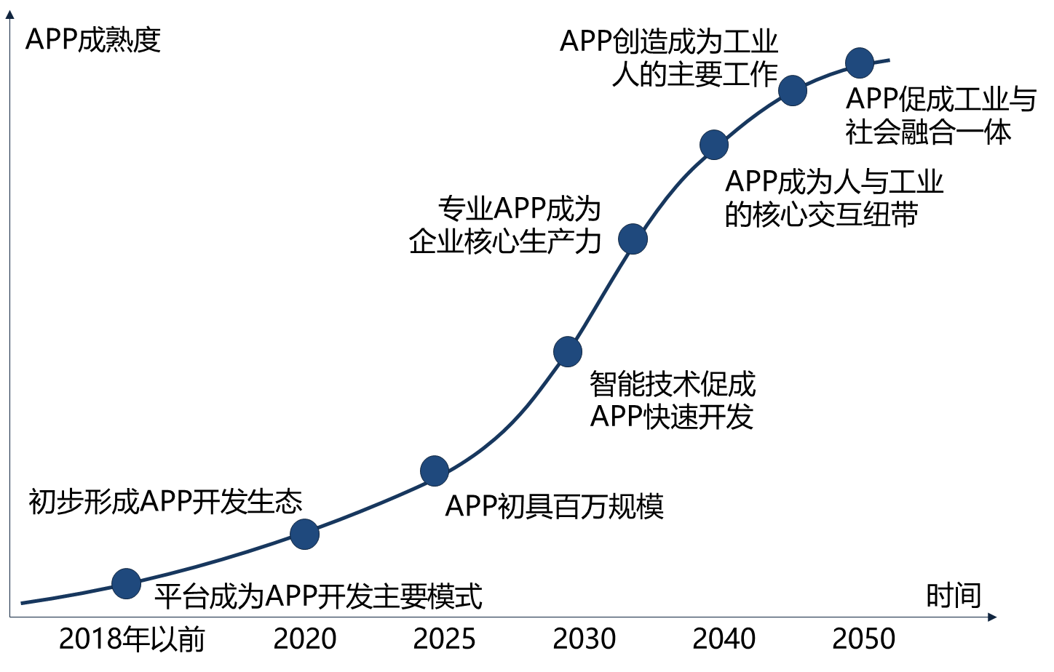
图 8 工业APP的未来发展展望
截止到2017年，工业APP刚刚走过萌芽阶段。航空、航天、船舶、兵器、电子和汽车等多个高端制造行业开展了大量试点，并形成了众多企业通用APP和专用APP。在此期间，工业APP的开发逐步从早期的基于代码的开发模式转为基于平台的开发模式。
预计到2020年，工业APP开发生态初步形成。随着各行业对工业APP的认识和投入的显著增强，工业APP相关开发标准、接口标准和应用标准等标准体系初步形成，专职从事工业APP开发的新行业形成，各行业涌现大批工业APP典型应用示范。
预计到2025年，工业APP初具百万规模。基础工业APP大量开发完成，基本完全覆盖了工业各个基础行业。与此同时，随着通用工业APP开发企业和开发者的涌入，历史积累的大量国内外工业技术快速转化形成工业APP，促使通用工业APP规模迅猛发展，成为工业APP的主要组成部分。届时，工业APP规模预计达到百万水平，有力地助推中国从制造大国向制造强国的转变。
预计到2030年，智能技术促成工业APP快速开发。工业APP的快速发展，成为一个重要的经济市场。以神经网络、深度学习等人工智能技术的发展，人工智能技术从当前简单的生产过程管控等应用，转为对工业复杂系统的大规模、网络化和动态性的建模、仿真、优化与控制。工业APP开发和应用过程都将被人工智能技术颠覆，从而使工业APP在工业内无处不在。
预计到2035年，专业APP成为企业核心生产力。信息化将使工业发展模式和形态发生巨大变更。工业企业的存在，将成为工业产品生产的工具，而驱动整个工具的则是各种工业APP。在工业的研发、生产、保障和管理等各个环节，工业APP特别是专业APP成为企业的主要“操作工人”。也就是说，企业在生产效率、产品质量和产品保障等方面制造能力，等同于企业拥有专业APP的数量与质量。
预计到2040年，工业APP成为人与工业的核心交互方式。工业APP的快速发展，使传统的CAD、CAE、MES、ERP等彻底退出了业务层面，其承载的自然科学、技术科学等知识作为基础工具运行在工业后台。人们通过工业APP了解工业各种生产信息，并通过工业APP操控工业制造过程。人类几乎全部脱离了工业体力劳动工作。
预计到2045年，工业APP创造成为工业人的主要工作。工业的未来，是智能的工业，是可以自主执行的工业。工业APP形成了工业的基因，决定着工业各种存在形态和运行方式。人在工业中存在的范围越来越小，人们可以利用更少的劳动获取到更多的物质产品。
预计到2050年，工业APP促成工业与社会融合为一体。随着世界范围内物质流动、能量流动和信息流动效率的大幅度提高，工业作为生产物质资料的行业，将无处不在地伴随着社会发展。人类和自然社会对物质的各种需求，可以通过无处不在的工业APP获得相应满足。工业APP可以在更大范围内进行综合分析和决策，从而建设人与自然和谐生存的地球生态环境。

